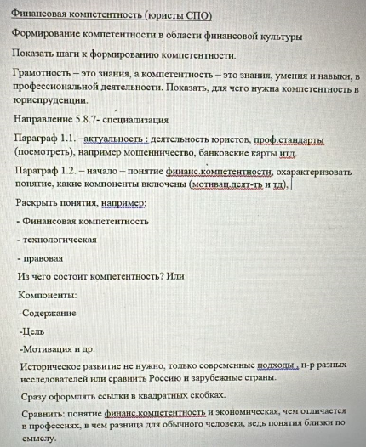

Оригинальность не ниже 70%.

Каждый параграф по 20 страниц, не менее.

Литературу использовать за последние три года (2023-2025) в количестве 40 шт.